银行内部安防试点联网
解决方案

霍尼韦尔安防事业部
2009-07-29

目 录
第1章 试点单元建设 3
1.1 建设分析 3
1.2 配置清单 3
第2章 ATM及金库网点安全防范 5
2.1 系统布点设计 5
2.2 ATM机不明物体侦测功能 6
2.3 ATM机网点长时间滞留或占用报警功能 7
2.4 报警与视频的集中管理功能 9
2.4.1 视频管理客户端（Video Client）功能 9
2.4.2 电子地图客户端（E-Map Client）功能 10
第3章 安防集成管理平台 12
3.1 系统概述 12
3.2 系统架构 13
3.3 主要模块 14
3.4 主要特点 16
3.5 软件服务器介绍 20
3.5.1 数据管理中心（Data Management Center） 20
3.5.2 预案编程客户端（Rules Client） 23
3.5.3 服务器配置要求 24
第4章 平台网络构建 25
4.1 系统概述 25
4.2 网络峰值流量计算及存储概算 25
4.2.1 峰值流量 25
4.2.2 事件存储 26
4.3 XXX需要配合的内容 27
4.3.1 服务器 27
4.3.2 交换机 27
4.3.3 施工 27

试点单元建设

建设分析
由于整个银行的安防系统处在分散管理，产品老化，功能单一等结构问题，故我们利用本次试点的契机，将银行已有设备进行分析整合，实现更高的安防报警及集中管理功能，并以此推广至整个银行行业。

我们建议本网点联网功能，拟选用一个银行的ATM机自助网点及一个银行金库。将这两个具有代表性的网点，进行试点组网建设，具体结构如下：
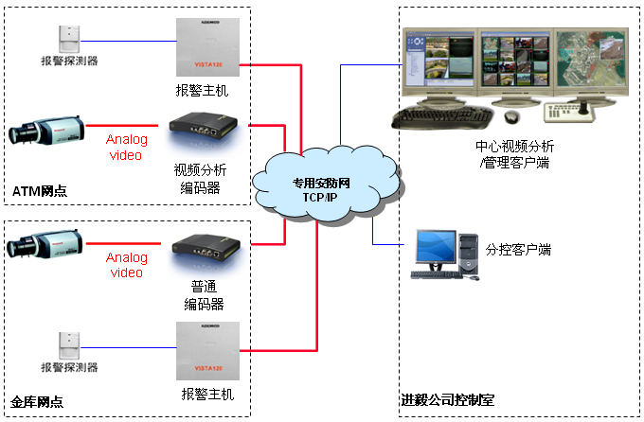

配置清单
具体清单：
序号 | 设备名称 | 型号 | 品牌 | 单位 | 数量
1 | 报警主机（金库用） | VISTA120 | Honeywell | 台 | 1
2 | 液晶控制键盘 | 6160 | Honeywell | 个 | 1
3 | 网络通讯模块 | IPM－VISTA | Honeywell | 块 | 1
4 | 报警主机（ATM用） | 238C Plus II | Honeywell | 只 | 1
5 | 液晶控制键盘 | Alpha Plus II LCD Keypad | Honeywell | 只 | 1
6 | 网络通讯模块 | IPM－23 | Honeywell | 只 | 1
7 | 幕帘红外探测器（金库用） | IS2260T | Honeywell | 只 | 2
8 | 电子警号 | 747 | Honeywell | 只 | 2
9 | 单路数字编码器（金库用） | HUSS-E1 | Honeywell | 只 | 3
10 | 单路视频分析编码器（ATM用） | IOIMAGE | Honeywell | 只 | 2
11 | HBFS软件（含8个视频通道、2个报警主机防区接入、2客户端） | HBFS | Honeywell | 套 | 1
12 | 视频流媒体服务器 |  | DELL | 台 | 1
13 | 数据管理服务器 |  | DELL | 台 | 1
14 | 报警事件服务器 |  | DELL | 台 | 1
15 | 视频管理工作站 |  | DELL | 台 | 2
注：服务器与工作站的配置要求见方案内列表。

ATM及金库网点安全防范
ATM的大量使用,使人们对ATM的依赖越来越强。然而,由于ATM产品的故障、网络故障、使用错误、人为破坏、故意诈骗等原因，在ATM应用中出现了各种异常情况及业务纠纷，一些不法分子也趁机利用ATM进行犯罪活动。因此,各大银行纷纷加强对ATM的监控和防范，以达到监控取证、解决纠纷的目的，杜绝可能的破坏和盗取行为。
在金库内，将网点根据功能分成若干个报警区域，区分不同的安全等级。利用新的安防联网系统，加强金库内的报警及监控防范管理，提高各系统间的联动能力及犯罪活动的预见性。
在本方案中，将着重对ATM及金库网点进行有效的整体安全防范，做到事前防范的作用，无论报警与监控，均做到主动报警，提前防范。

系统布点设计
由于各个ATM网点，无论是路边嵌入式安装的，还是自助银行网点内安装的，以及各个银行的金库，均已安装相关报警及监控设备，用于银行内部的管理；故本次系统的前端，均利用这些已有的网点，将部分重要的点位前端，分配接入至我们的系统，实现更高层次的报警功能，并实现同一平台的高效管理。
ATM机主要接入点位分布如下：
- 现金装填区房间内的震动探测器、被动红外探测器，以及自助银行网点内的吸顶双鉴探测器等防盗报警前端，通过二次分线，接入Honeywell的8防区报警主机中。主机安装在现金装填区或者银行交换机机柜内，利用网络模块，接入XXX公司所申请的安防专网中，实现与XXX管理中心的报警联网。
- 将ATM前端斜上侧的摄像机信号，接入Honeywell视频分析编码器中。该编码器可以安装在本地，即现金装填区或者交换机机柜内；如果可以直接将模拟视频信号通过其它方式，接入XXX管理中心，则可将该编码器安装于XXX机房内，安全性及管理性更好。利用该摄像机点，主要实现ATM机表面的附着物监测报警及周边遗留物报警。
- 将ATM周边或自助银行网点内部的区域监控摄像机信号，接入Honeywell视频分析编码器中。该编码器可以安装在本地，即现金装填区或者交换机机柜内；如果可以直接将模拟视频信号通过其它方式，接入XXX管理中心，则可将该编码器安装于XXX机房内，安全性及管理性更好。利用该摄像机点，主要实现网点内非正常活动，如人员长期占用ATM机、夜间外来人员占用等事件。
金库主要接入点位分布如下：
- 金库内部的所有防盗报警前端，通过二次分线，接入Honeywell的VISTA大型报警主机中，同时，根据要求新增幕帘式的红外探测器，用于区域划线防越报警，并与视频进行联动。报警主机安装在金库原设备安装柜或交换机机柜内，利用网络模块，接入XXX公司所申请的安防专网中，实现与XXX管理中心的报警联网。
- 将金库需要接入的重要视频信号Honeywell视频编码器中。该编码器可以安装在本地，即交换机机柜内；如果可以直接将模拟视频信号通过其它方式，接入XXX管理中心，则可将该编码器安装于XXX机房内，安全性及管理性更好。利用该摄像机点，主要实现金库内部的报警联动监控功能。

ATM机不明物体侦测功能
接入ATM机上侧的摄像机信号后，利用高级视频分析系统对ATM机监控区域内出现的不明物体及时侦测，如故意附加物、丢弃物、遗弃物、无人照看物等予以侦测，对被蓄意放在设定区域的物品进行探测并报警，比如有人遗留包裹或设置附着物等。
在设定时间内，若附着物体依然存在或包裹无人照看，则系统平台自动发出提示信息；可将声光报警设备接入视频编码器的继电器输出端，联动该设备实现本地报警，警示后来的银行客户，远离该ATM机。有效保障了ATM受到不法附加设备安装时的主动探测功能，做到最有效的防范。
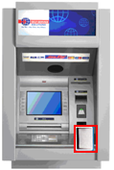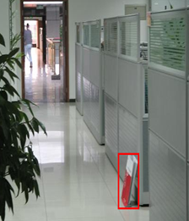
图3 不明物体出现侦测

ATM机网点长时间滞留或占用报警功能
接入自助网点内部的区域摄像机信号后，利用高级视频分析系统对自助银行区域内的违章行为予以及时发现，如长达十分钟停留在ATM机器前、自助银行中聚集打牌甚至睡觉等，这类活动属于长时间持续行为，一旦侦测到即可在系统平台上报警提示，并可在本地发出声光报警，给予警示；管理中心人员也可以利用对讲系统喊话，对现场的非法活动进行震慑喝止。但对于合法行为，如ATM取款3分钟内占用、营业室正常出入等，系统侦测后即视为日常业务行为，不予报警。
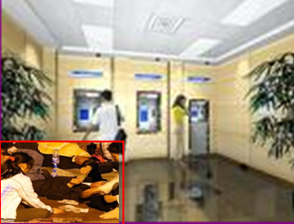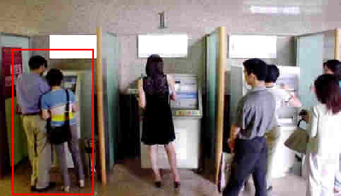
图5 长时间非法滞留或占用的异常行为报警

视频监控探测方面：

特点及获益：
  - 完全集成于系统综合平台(Honeywell的HBFS平台)
  - 支持不同类型摄像机
  - 保障7×24全天候运行
  - 提高保安人员的管理效率
  - 报警发生时自动弹出图像
防范策略：
  - 在指定区域长时间滞留
  - 不明物体或目标的出现
  - 移动目标动态侦测判断
  - 非法靠近或跨越限制区
智能视频分析系统是在基于嵌入式编码器硬件前端分析单元上实现的，所有的图像分析都分布式地在前端分析单元上完成，可以通过软件自由地控制开通或者关闭，不会影响其他的视频监控功能。
前端分析编码单元产生的报警及事件信息通过网络传输到中心数据库服务器上，报警信息将被转换为数字视频监控软件规定的事件格式后以消息传递的方式推送给数字视频监控软件，作为预案元素参与自由编程。
银行使用视频分析优势如下：
- 全实时目标侦测及识别
- 可对历史数据进行快速检索
- 对移动目标进行智能化识别
- 对所侦测的移动目标进行跟踪（前端为球机）
- 可自定义所需要智能分析的区域
- 目标进入、离开或在关注区域内出现，可产生报警
- 目标从画面中关注的区域内移动或停止移动
- 可以对不同分析区域设置多条智能分析规则

报警与视频的集中管理功能

视频管理客户端（Video Client）功能
视频管理客户端主要用于对视频监控系统的集中和统一管理，融合数字化视频设备，实现对视频分析编码器的图像浏览、实时控制、二次事件录像存储、历史查询，并能通过视频流媒体服务器（Streaming Server）的转发功能实现在广域网上的大范围视频播放，接收报警控制服务器（EC Server）的不同类型报警、事件或状态信息，支持与电子地图客户端的视频联动操作。
- 视频列表管理
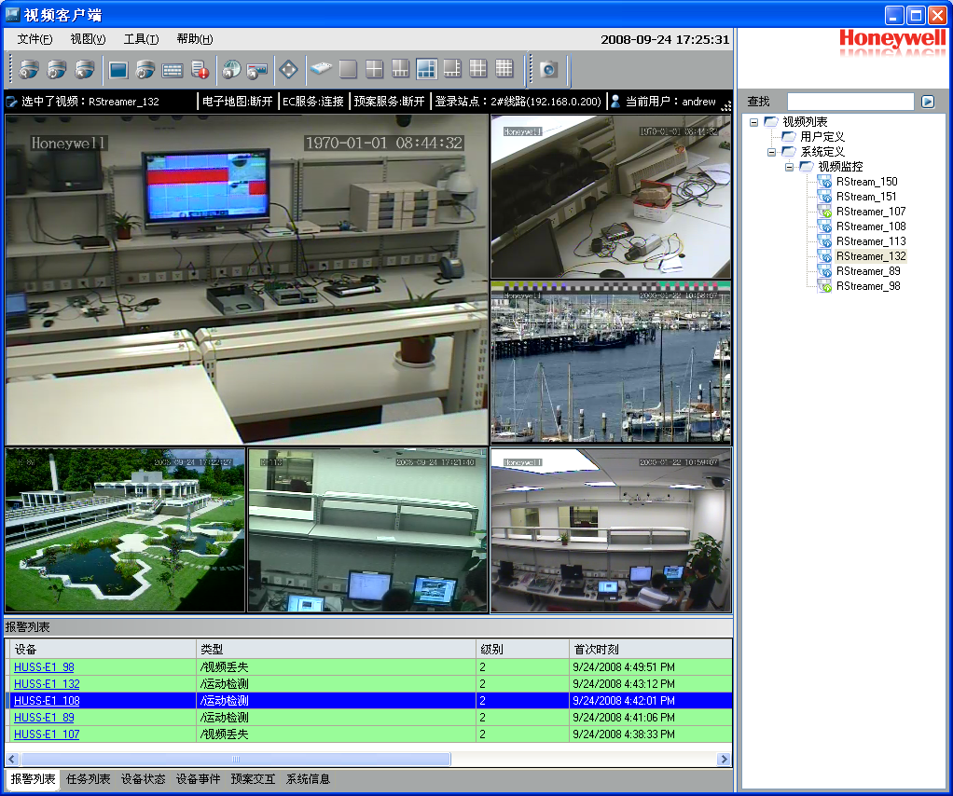
视频列表以设备组（文件夹）的形式存放关注的视频对象，包括用户定义和系统定义二个部分，系统定义的设备组由数据管理中心来定义，用户定义的设备组由每个用户来自行组合。设备组内部可以嵌套若干个子设备组，一个设备组代表一个关注对象的集合。
实施监控/视频列表
  - 播放视频
  - 拖拽视频
  - 查找视频
  - 定义组别
- 报警信息管理
  - 连接EC服务器
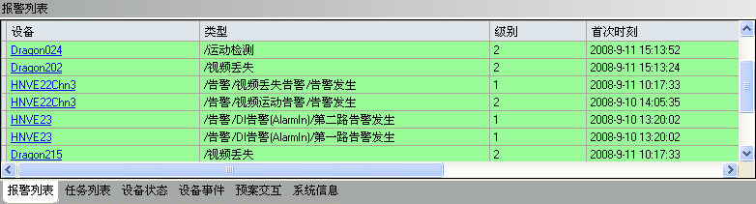
  - 网点报警主机报警事件信息显示：报警列表、任务列表、设备状态、设备事件、预案交互、系统信息
报警信息管理
  - 报警视频播放
  - 报警日志管理
- 视频录像查询
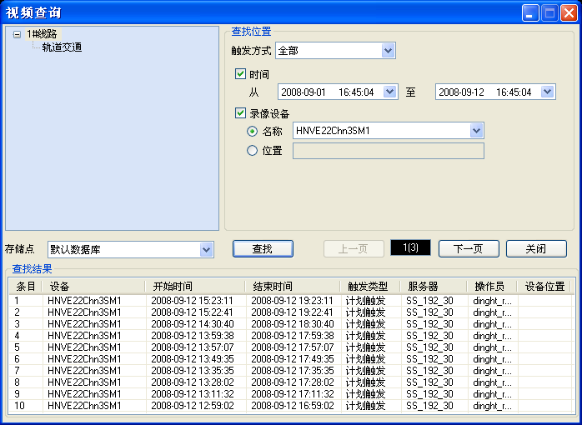
  - 按触发方式查询
视频录像查询
  - 按时间设置查询
  - 按设备名称查询
- 视频巡更管理
视频巡更（视频自动巡视）是在设定的浏览窗口中轮流播放视频，系统按照一定时间间隔自动巡视预先设定的监控点。一个巡更可以包含多个巡更场景，一个巡更场景则可以含有多路视频。
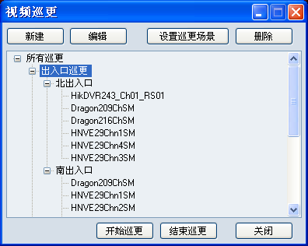
  - 新建巡更
视频巡更管理
  - 编辑巡更
  - 删除巡更
  - 启停巡更

电子地图客户端（E-Map Client）功能
电子地图客户端是用于报警点综合管理的电子地图界面，实现设备信息及报警事件的综合管理，支持GIS系统矢量电子地图操作，实现多个设备在同一张电子地图上的集中管理，提供报警事件、视频监控等联动功能。在本系统中，主要实现报警联动视频图像弹出的功能，帮助管理人员及时的报警定位及事件判断处理。
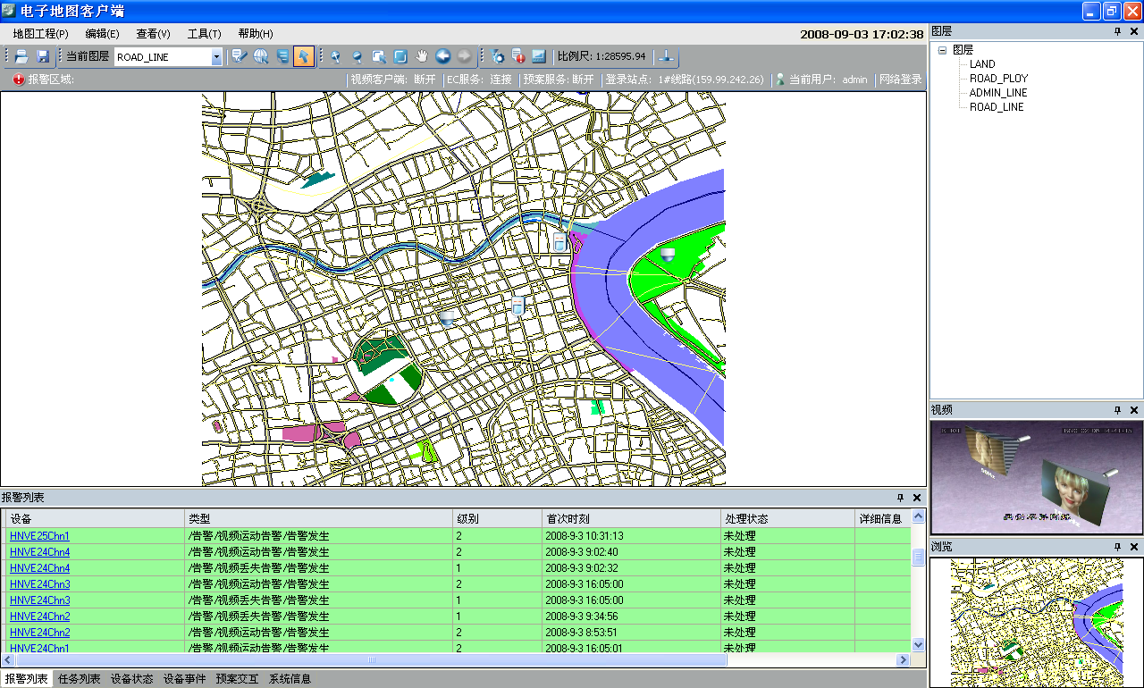
操作界面主要包含菜单栏、工具栏、状态连接栏、地图显示控制区、信息显示栏、图层控制栏、视频显示区和地图全局浏览区。
电子地图操作界面
- 设备管理
  - 设置视频设备属性
  - 设置报警设备属性
  - 视频管理客户端播放关联视频
  - 设置报警联动
  - 报警过滤设置
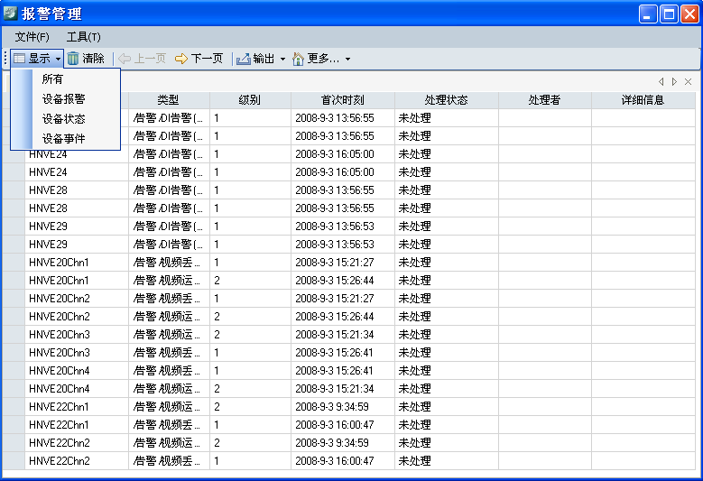
- 图层管理
报警管理
  - 图层属性设置
  - 图像图层操作
- 报警管理
  - 接收报警记录
  - 报警信息显示
  - 报警信息过滤
  - 报警日志管理
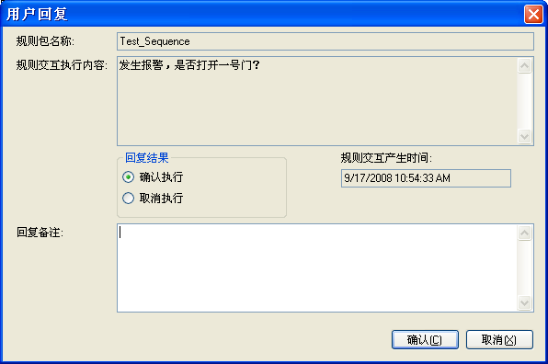
  - 播放关联视频
预案编程用户确认
  - 播放历史视频
  - 视频设备PTZ控制
- 预案编程用户交互
  - 连接预案编程服务器
  - 选择预案程序规则包
  - 查询预案规则包订阅状态
  - 客户端预案信息用户交互
  - 预案联动客户端播放视频

安防集成管理平台

系统概述
安防系统包括：电视监控系统、防盗报警系统、门禁控制系统等，需要统一的操作管理平台，实现综合管理、系统联动、报警集中处理、特殊事件防范等功能，选用霍尼韦尔安防综合管理集成平台—HBFS。
霍尼韦尔安防综合管理集成平台—HBFS系统综合了先进技术与发展趋势，完全的数字化安防集成管理平台，让安防更高效，让社会更和谐。
在本银行网点联网项目中，利用HBFS平台，实现安徽不同银行安防前端设备的接入，实现更高级别的集成管理及联动功能。
综合先进技术与发展趋势 数字化安防集成管理平台
霍尼韦尔安防综合管理集成平台HBFS是针对大规模系统组网、多级别管理远程联网、安防系统无缝集成环境下的分布式集散型管理平台，监控和管理不同类型的视频监控系统、防盗报警系统、门禁管理系统等子系统，融合于一体化的综合性集成平台管理软件。
HBFS集成平台实现远程联网多级管理，面向数字化、网络化、智能化、行业化和高度集成管理的综合性平台，以满足不同行业客户高可靠性、灵活性和业务化的安全防范管理需求，适合于在大型组网、多级管理的分布式环境下对视频编码器、防范报警设备以及第三方系统的集中监控与管理。
霍尼韦尔安防综合管理集成平台HBFS采用了CIP、C³I、OSS、CRB、DSA、DVM、MVD、CDS、VMS、UDI、TII、DMC、MDI、ALM、VEM/GIS、IVA、ALR、BMD、RES、STA等先进技术和开放架构，实现先进集成管理平台、命令指挥控制中心、开放性架构及标准、中心冗余备份机制、分布式体系及架构、全数字化视频管理、多级视频调度策略、集中及分布式存储、虚拟矩阵切换系统、统一设备接口能力、第三方集成兼容性、数据管理中心浏览、多种设备信息管理、严密权限日志管理、矢量电子地图定位、智能视频分析系统、资源逻辑重组功能、业务流程按章执行、预案编程规则引擎、情景感知威胁判断、报警信息综合、设备信息管理、集中或本地图像存储、设备参数调整等功能，满足不同行业用户的深层次及特殊需求。
HBFS集成平台客户端软件根据用户身份和级别定义，在授权范围内实现远程登录访问，满足用户优先级的响应能力，提供视频图像集中管理、电子地图直观显示、预案编程远程定义的客户端，便于用户直观判断、信息综合，实现视频列表显示、实时多画面监控、前端摄像机控制、历史图像查询、智能视频分析、远程视频自动巡视、矢量电子地图缩放、平面电子地图配置、设备信息状态管理、报警事件与视频图像复核、数据管理中心配置、领导远程坐镇指挥等操作管理功能。
HBFS集成平台实现安全防范系统稳定、安全、健壮、可靠、开放的运行保障，满足平安城市（社会治安）、银行金融、建筑楼宇、交通行业、工业领域等不同行业的业务管理需求，提供跨区域、大规模、多级别组网的综合性管理和远程调度能力，支持与不同行业的专业化信息管理系统的资源共享和信息交互。

系统架构
HBFS集成平台是针对大规模组网、多级管理联网环境下的分布式控制系统，满足银行不同功能区域的独立管理，实现多级用户权限控制，满足不同区域之间信息共享、资源互用，提升安全防范的管理层次，预留与上级单位直接管理的通道。

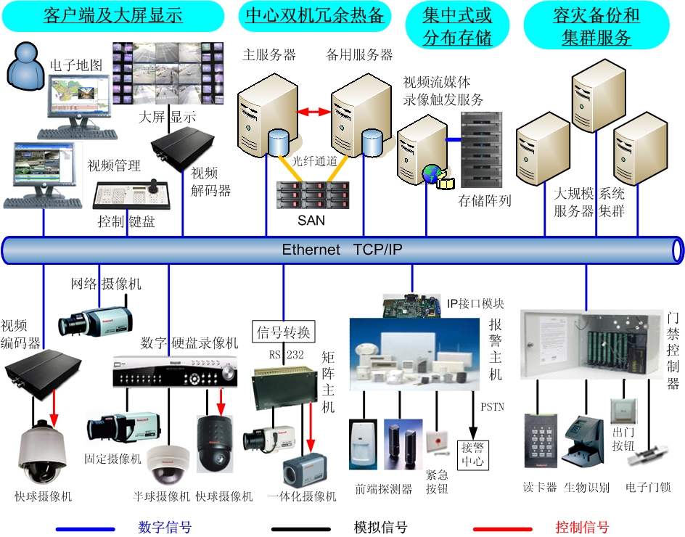
图1 HBFS集成平台高可靠性保障体系架构图

主要模块
数据管理中心（Data Management Center）
实现站点架构、用户管理、设备配置、存储设置、信息查询等功能，提供双向用户管理模式、界面的一站式管理、全面的权限管理，满足多级别组织中架构管理、权限分配、设备定义、设备配置、录像设置、报警记录、用户操作、录像查询等管理功能，通过IE浏览器实现远程配置和管理。
报警控制服务（Event & Control Server）
用于接收报警信息、事件内容、状态变化等信息，对不同类型的前端设备发出操作指令和控制信息，兼容不同类型的通信方式和多种通信格式，对信息内容具备本地缓存功能。
视频流媒体服务（Streaming Server）
用来存储来自多台编码器或DVR传输过来的实时视频图像，并转发给多个客户端进行实时图像浏览，实现在不同网络带宽条件下大规模视频流媒体传输的优化管理。
录像触发服务（Recording Trigger Server）
提供对数字化视频监控系统的录像触发服务，实现对多台视频流媒体服务器录像功能的综合管理，保障大规模长时间视频存储系统的可靠性和稳定性。
预案编程服务（Rules Engine Server）
提供预案解析、状态监控、规则管理等功能，通过图形化的直观编辑界面对各类设备及事件报警进行逻辑化的编程，实现应急情况下的自动执行预案规则，直接交互式的用户界面，便于确认警情的实际状况，及时干预和阻止异常事件。
管理工具（Management Tools）
自动从数据管理中心获取数据实现数据同步功能，并提供连接配置、事件查看、服务程序监视。
视频管理客户端（Video Client）
用于对视频监控系统的集中和统一管理，融合数字化视频设备和模拟矩阵主机，实现对编解码器、DVR、IP摄像机的图像浏览、实时控制、录像存储、历史查询，并能通过视频流媒体服务器（Streaming Server）的转发功能实现在广域网上的大范围视频播放，接收报警控制服务器（EC Server）的不同类型报警、事件或状态信息，支持与电子地图客户端的视频联动操作。
电子地图客户端（E-Map Client）
通过地图显示方式实现设备信息及报警事件的综合管理，支持GIS系统矢量电子地图操作，以及CAD文件、静态图片等格式的平面电子地图，实现多种设备在同一张电子地图上的集中管理，提供报警警情、事件信息、视频监控等联动管理功能，接收来自报警控制服务器（EC Server）的信息，支持与视频管理客户端的关联视频播放。
预案编程客户端（Rules Client）
通过图形化的直观编辑界面对各类设备及事件报警进行逻辑化的编程，实现应急情况下的自动执行预案规则，直接交互式的用户界面，便于确认警情的实际状况，及时干预和阻止异常事件。
IE浏览器（IE Browser）
提供IE浏览界面实现对数据管理中心服务器的异地访问，远程管理站点架构、用户管理、设备配置、存储设置、信息查询等功能。
系统前端接入设备（Devices）
包含视频监控系统、防盗报警系统或第三方的开放式系统或设备。

主要特点
- 先进集成管理平台（CIP）
CIP－Common Integration Platform
  - 融入先进技术的通用集成平台
  - 整合不同类型的安防设备集成(CCTV/Alarm/Access)
  - 安全防范系统的全面综合管理
- 命令指挥控制中心（C³I）
C³I－Command & Control Center Interface
  - 采用C3I级别高层决策判断指挥调度管理理念
  - 集操作、控制、指挥、命令于一体的整合平台
  - 指挥控制中心远程实现资源的组织与综合应用
- 开放性架构及标准(OSS)
OSS－Open Structure and Standards
  - 基于开放性平台及架构环境下开发
  - 系统架构及标准符合国际主流应用
  - 融入技术发展趋势和新技术的利用
- 中心冗余备份机制（CRB）
CRB－Center Redundancy & Backup
  - 中心主机提供双机冗余热备份
  - 完善的系统容灾集群管理模式
  - 远程节点可以独立于中心运行
- 分布式体系及架构（DSA）
DSA－Distributed System Architecture
  - 集散式架构实现区域自治/中心管理
  - 组织架构与用户角色管理紧密结合
  - 级别控制及设备权限实现相互关联
- 全数字化视频管理(DVM)
DVM－Digital Video Management
  - 视频图像的全数字化统一管理
  - 多种格式图像压缩方式/分辨率
  - 不同的码流策略充分适应带宽
- 多级视频调度策略（MVD）
MVD－Multi-level Video Dispatching
  - 大规模多级组网环境视频优化调度
  - 视频流媒体服务器分发和存储机制
  - 适合于不同网络条件带宽调整策略
- 集中及分布式存储（CDS）
CDS－Center & Distribution Storage
  - 中心集中存储管理，本地区域的分布式存储保障
  - 支持网络存储机制，提供NVR/NAS/SAN不同模式
  - 不同场合存储策略，时间/报警事件/手工等触发
- 统一设备接口能力（UDI）
UDI－Unified Device Interface
  - 多种通信协议/格式以适应不同类型设备
  - 提供不同类型安防设备及系统接入许可
  - 拥有标准化设备及系统接口方式及能力
- 第三方集成兼容性（TII）
TII－Third－Party Integration Interface
  - 兼容国内主流品牌的DVR设备
  - 兼容国际主流品牌的矩阵主机
  - 提供标准协议接入第三方系统
- 数据管理中心浏览（DMC）
DMC－Date Management Center
  - 简洁方便的IE浏览配置数据管理中心
  - 远程登录、异地管理的灵活访问方式
  - 融组织架构/用户角色/设备权限于一体
- 多种设备信息管理(MDI)
MDI－Multi-kind Device Information
  - 不同类型设备的信息综合与归类管理
  - 以报警和事件为核心的安全防范机制
  - 系统组件及设备状态诊断工具及统计
- 严密权限日志管理（ALM）
ALM－Authority Log Management
  - 严格的用户权限和设备权限授权机制
  - 完善的日志记录和用户操作管理系统
  - 保障大规模系统多用户操作的安全性
- 矢量电子地图定位(VEM/GIS)
VEM－Vector Electric Map including GIS
  - 基于GIS矢量电子地图的综合应用
  - 根据报警或事件类型精确地图定位
  - 支持标准格式的图片文件直接导入（BMP/JPEG/AutoCAD）
- 智能视频分析系统（IVA）
IVA－Intelligent Video Analytics
  - 融入先进的高级智能视频分析及追踪判断技术
  - 提供专业视频分析模块、记录目标的入侵轨迹
  - 实现入侵检测/移动目标追踪/丢弃物定位/违章停放/重要目标移位
- 资源逻辑重组功能（ALR）
ALR－Asset Logical Reorganization
  - 提供不同种类资源的逻辑重组功能
  - 实现设备或系统交叉配置多重利用
  - 保证共享的开放性和专用的私密性
- 业务流程按章执行(BMD)
BMD－Business Model Driving
  - 保证业务模式或规则制度按章执行
  - 领导远程监督业务规则的执行状况
  - 阻止违章操作或干预可疑非法行为
- 预案编程规则引擎（RES）
RES－Rules Engine System
  - 提供不同类型安防系统之间联动功能
  - 管理不同等级事件或报警的关联信息
  - 面向业务流程的预案编辑及执行方案
- 情景感知威胁判断（STA）
STA－Situation Threat Awareness
  - 结合地理信息系统自动感知不同情景
  - 不同区域或设备赋予不同的警戒级别
  - 根据威胁状况实现提示、报警、干预

软件服务器介绍

数据管理中心（Data Management Center）
数据管理中心实现站点架构、用户管理、设备配置、存储设置、信息查询等功能，提供双向用户管理模式、界面的一站式管理、全面的权限管理。
  - 双向式用户管理模式：管理者既可以通过角色定义实现对设备的统一管理，也可以通过角色分配实现对用户的权限分配。
  - 界面的一站式管理：提供统一分格的用户交互界面，将众多的管理功能和参数设置等内容，如站点架构、部门用户和角色分配，都在同一个界面中完成配置。
  - 全面的权限管理：不同级别用户登录系统后，将根据其管辖范围、职责权限来实现对系统进行相应的访问，系统对任何用户均进行严格的身份认证体系，杜绝任何非法用户侵入系统或越权及越级进行访问。
  - 大规模系统组网：可以配置多个数据管理中心，实现上下级站点的多级管理，上级站点可以访问及管理其下级站点，下级站点可以脱离上级站点而实现自治管理、独立运行。
操作界面主要包含站点、用户、设备、存储、查询几个部分。
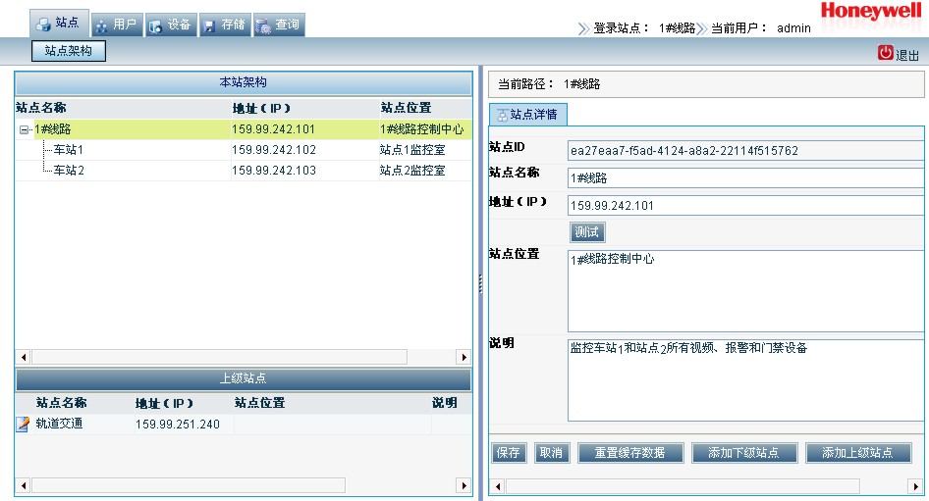
- 站点
站点架构管理
站点构架图以树型结构来显示，表现了站点之间上下级的级联关系。系统可以根据组织架构关系来构建不同层次结构。
组成部分：
  - 添加站点
  - 删除站点
  - 修改站点
- 用户
包含用户管理和角色管理二个部分。
角色用于设置不同级别或部门用户的权限集合，包含数据中心配置、设备访问、功能操作等权限设置。
将角色分配给用户，该用户即获取此角色已具备的所有权限。
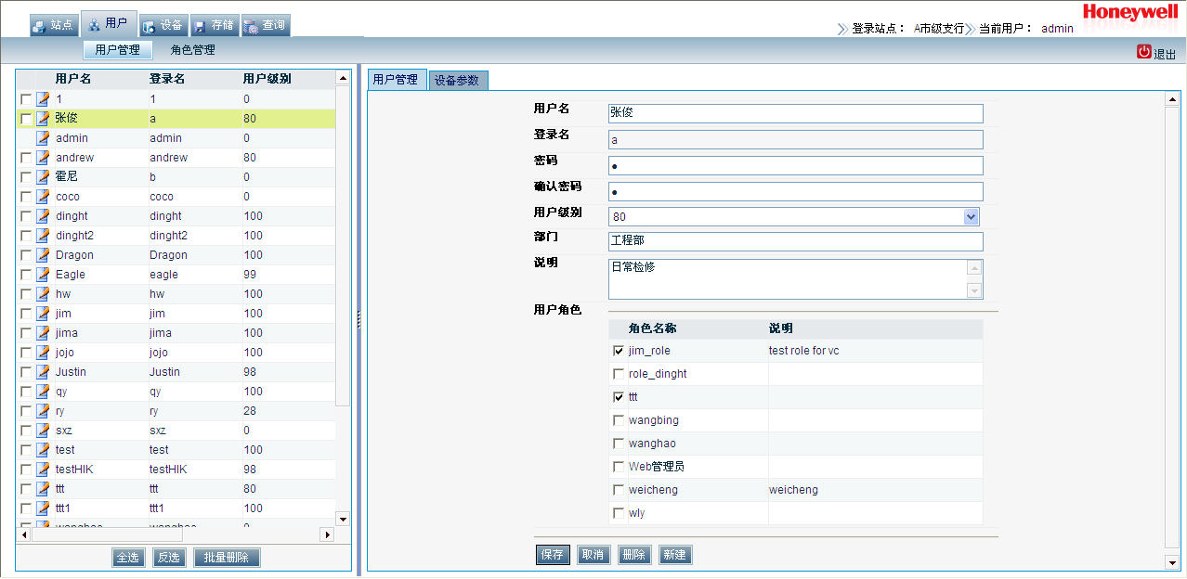
用户管理：
用户管理
  - 添加用户
  - 删除用户
  - 修改用户
  - 分配角色给用户
  - 对设备访问设置
角色管理：
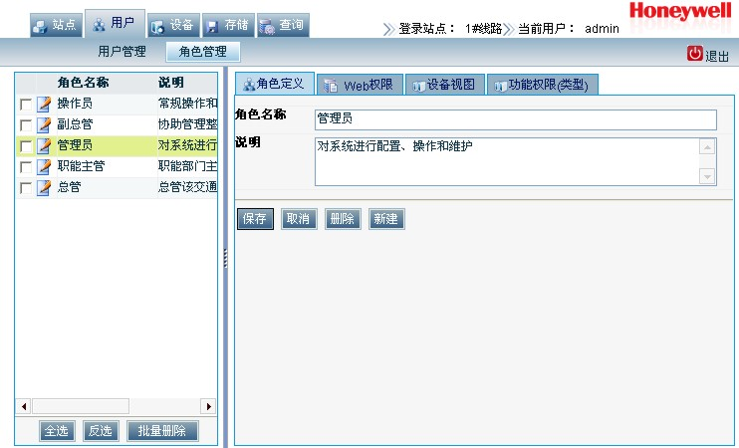
  - 添加角色
角色管理
  - 删除角色
  - 修改角色
  - 定义数据中心权限
  - 定义设备视图权限
  - 定义功能操作权限
- 设备
包含设备视图和设备管理两个部分。
设备视图：构建用户定义的设备视图列表分配给不同角色，可以按照地理位置分布或组织架构层次来构建直观的设备视图及显示组合。
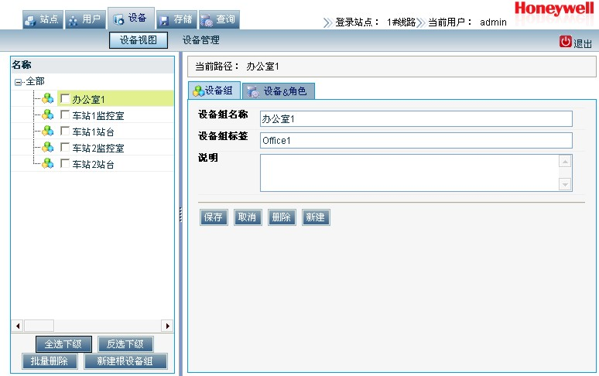
设备管理：按照系统定义的设备类型对不同的设备进行添加或删除，组成系统内所有设备的整体集合。
设备视图
设备视图：
  - 添加设备及组别
  - 删除设备及组别
  - 修改设备及组别
  - 分配设备组给角色
设备管理：
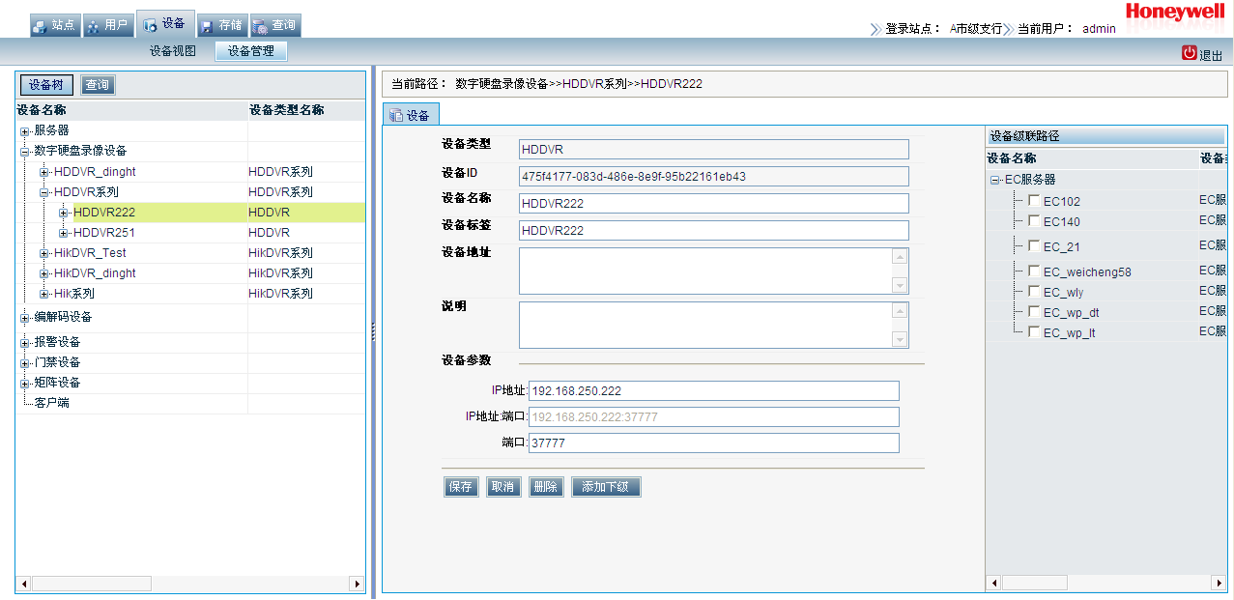
  - 添加设备
设备管理
  - 删除设备
  - 修改设备
  - 分配设备所属关系
  - 服务器的参数设置
- 存储
提供录像规则设置，分为报警触发、计划录像多种方式。
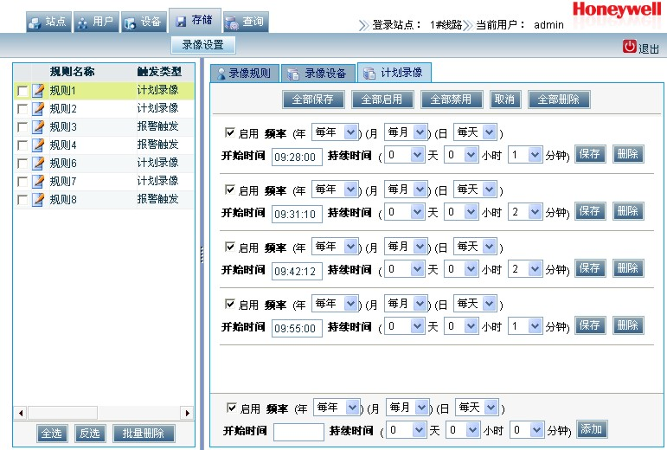
录像设置：
录像设置
  - 添加录像规则
  - 删除录像规则
  - 修改录像规则
  - 设置录像存储的视频服务器
  - 报警触发的报警或事件来源
  - 计划录像的频率和启停时间
- 查询
提供查询设备警情、设备操作、历史录像的所有记录，可以在查询中设置各项条件来快速得到准确结果。
设备警情/设备操作/录像查询：
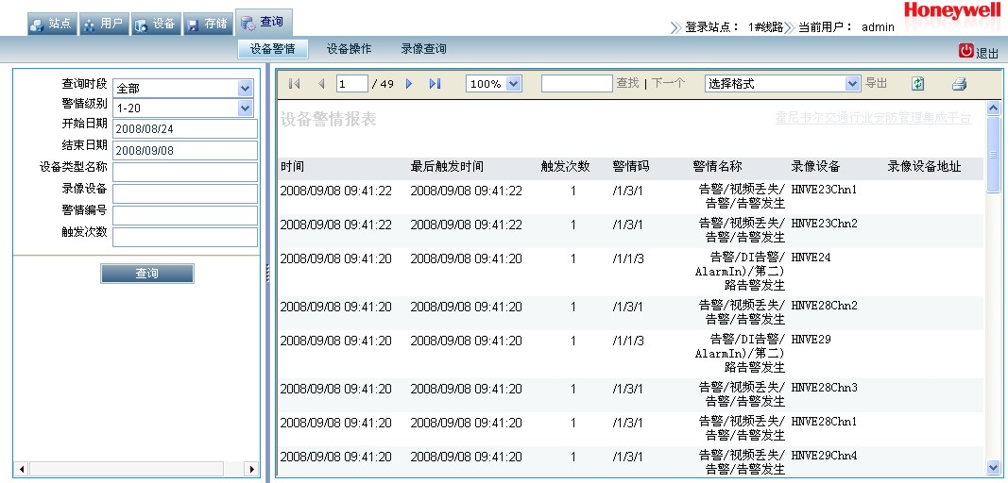
  - 设置查询条件
设备警情查询
  - 输出检索报表
  - 打印警情报表

预案编程客户端（Rules Client）
预案编程客户端是用于定义、部署预案规则、系统联动的工具，通过图形化的直观编辑界面对各类设备及事件报警进行逻辑化的编程，实现应急情况下的自动执行预案规则，直接交互式的用户界面，便于确认警情的实际状况，及时干预和阻止异常事件。
预案编程服务能够执行用户自定义的预案，根据预案中设置的时间条件、设备报警条件、事件触发、用户交互回馈信息来触发相应的动作，包括对系统内各种设备进行控制、向客户端发送交互信息及视频播放指令等，并提供预案解析、状态监控、规则管理等功能。
操作界面主要包含菜单栏、工具栏、规则编辑工具栏、规则编辑区、日志信息区。
- 预案规则编辑
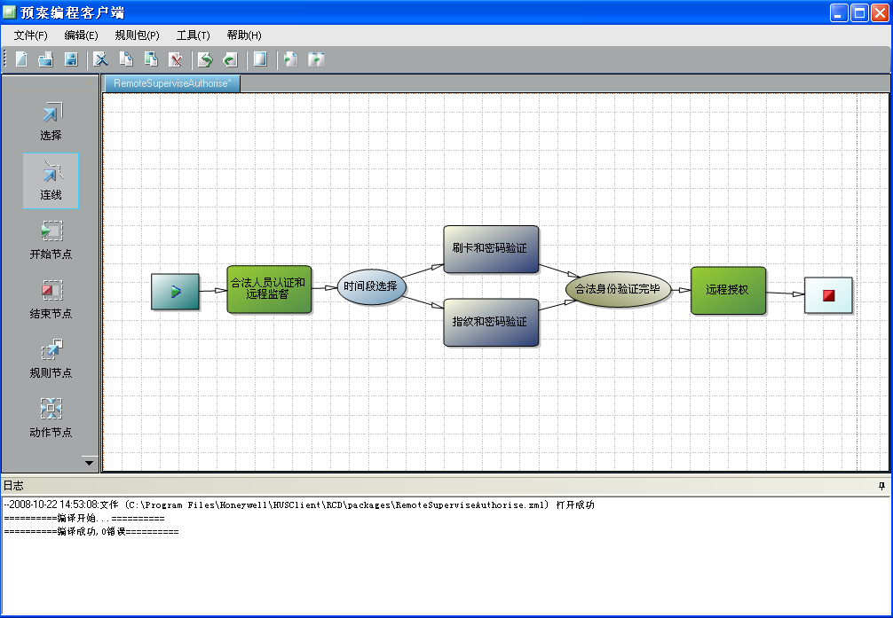
  - 新建规则文件
预案规则编辑
  - 打开规则文件
  - 编辑规则文件
  - 删除规则文件
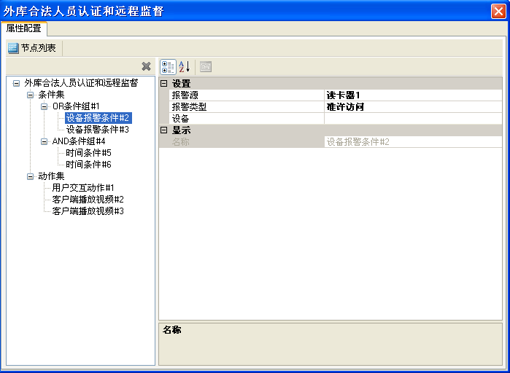
- 预案规则配置
配置设定条件
  - 配置规则元素
  - 配置设定条件
  - 配置执行动作
  - 加载图像图层
- 预案规则编译
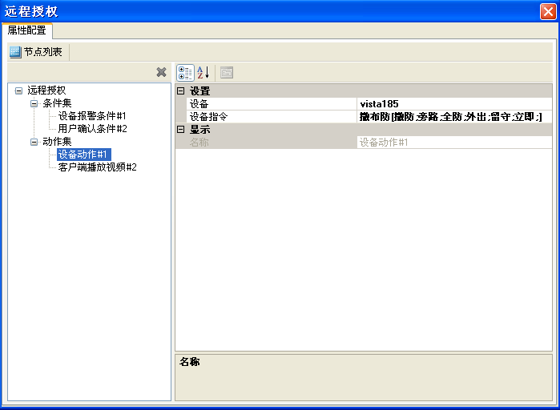
  - 规则动态编译
配置执行动作
  - 编译结果显示
- 预案规则部署
  - 连接预案服务器
  - 上传预案规则
  - 下载预案规则
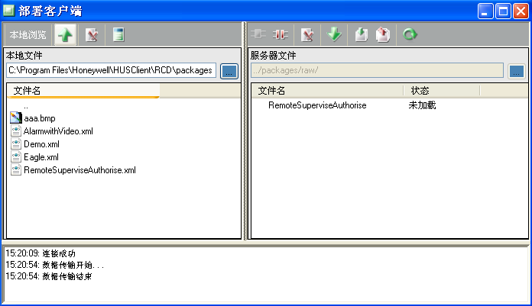
  - 加载预案规则
预案规则部署
  - 卸载预案规则
  - 删除预案规则
  - 日志信息记录

服务器配置要求

视频流媒体服务器 | 四核3GHZ以上，内存3G以上，128M独立显卡，1000 M网卡，硬盘160G以上,WINSERVER2003
报警事件/预案编程服务器 | 四核3GHZ以上，内存3G以上，128M独立显卡，1000 Gigabit NIC，标配硬盘,WINSERVER2003
数据管理服务器 | 四核3GHZ以上，内存3G以上，128M独立显卡，1000 Gigabit NIC，标配硬盘，预装WINSERVER2003,SQL2005
视频管理工作站 | 双核3GHZ以上，内存2G以上，128M独立显卡，1000 Gigabit NIC，标配硬盘,WINXP

平台网络构建

系统概述
整个亳州银行网点约800个，包括ATM网点、自助银行及金库。均利用 HBFS平台，将各个网点的部分前端，参照试点项目的功能及结构，接入XXX或独立的保安服务中心，实现最终的银行安防整体联网。
利用租赁电信的固有网络，实现前端网点与保安服务中心的数据通信连接，确保安保系统报警数据流、视频流的通讯正常，防止数据丢失、视频延时及图像丢帧，对整个系统平台的功能实现，非常重要。

网络峰值流量计算及存储概算
根据前端800个网点的总体容量，每个网点根据试点情况，暂定为2路，则系统平台总计有1600路视频通道。报警数据由于只在报警是才上传事件数据，并发情况很少，特别在白天撤防时段，暂时忽略考虑报警流量。所有前端视频信号的压缩采用MPEG4或H.264的国际标准压缩技术，由于流量原因，在保证有效视频分析的前提上，本次设计均采用1CIF的图像分辨率，25帧/秒，作为实时及存储的码流。

峰值流量
单个视频管理客户端可实现16画面的分割显示，每个画面的分辨率为1CIF，即352X288像素。那么根据前端编码器的压缩比，每个画面的信道流量为512Kbps。故客户端的实时视频监控流量为8Mbps。
单个电子地图客户端可实现报警点在电子地图上的实时位置反映，以及当报警时的联动图像弹出。在HBFS系统中，在多个报警产生时，不会同时弹出多个图像，最多同时弹出一个图像，首先弹出第一个图像，需求的带宽是第一个图像所需要的带宽，当处理完第一个报警之后，才会弹出第二个图像。故在同一时间，电子地图的带宽占有量为512K。
系统采用报警事件触发存储的方式，只有当前端报警产生时，才会联动报警事件服务器及视频流媒体服务器触发录像功能，每一路的图像实时流量同样为512K，所以存储的峰值与同一时间的报警并发数有关。
本项目由于是前期试点项目，前端暂时只确认4路视频信号接入，故报警并发视频流的几率很小。暂时不计算在内。
管理中心下行峰值流量：
(视频管理客户端流量＋电子地图客户端流量)x(1+20%网络余量)≈10Mbps

事件存储
根据下列公式，可计算出存储容量：
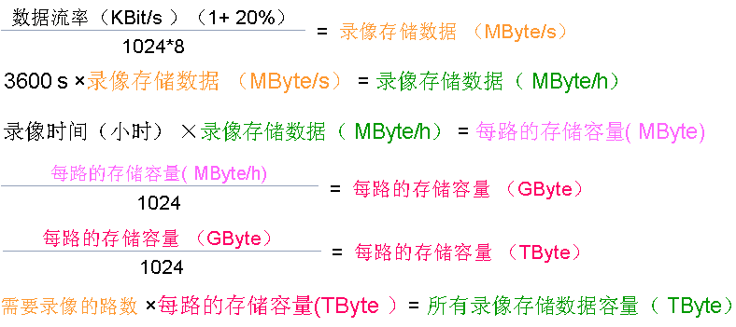
本次试点项目中，由于前端数量少，可利用视频流媒体服务器的本地硬盘进行存储，并通过数月的分析，计算出单一摄像机每天的存储值，并以此类推至以后的系统扩展，计算出未来所需要的大容量存储数据。同时，计算出报警图像在未来所需要的带宽流量，以备未来租赁电信网络的扩容需求。

XXX需要配合的内容

服务器
根据3.5.3的服务器及工作站要求，配置不低于DELL品牌的品牌机，切不可采用同样规格的兼容机，确保系统的稳定性及未来扩展性。

交换机
本系统采用的交换机包括前端接入层的交换机，以及管理中心的核心交换机。为了控制本次试点的成本，可采用商业级交换机，品牌不得低于H3C，端口数量根据实际接入点及电信所提供的方案为准，需含组播管理功能。可采用VPN的方式，控制信道租赁成本。

施工
XXX负责所有工程施工部分，需安排专门的设计负责人、项目负责人及现场经理。工作内容包括前期网点接入设计、管理中心布置设计；网点及管理中心管线施工、设备安装及调试工作。
作为Honeywell厂家，将全力配合前期的系统设计，从安防产品的专业角度予以支持；在HBIS的调试方面，我们将全力配合指导XXX的技术人员，实现系统的功能的最大化。

